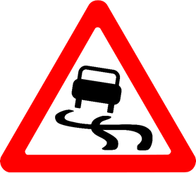
«Загрузка – поворот – тяга»,

или что нас убережёт на скользкой дороге

Автор работы: Сурменев Георгий, учащийся 9 «Б» класса ГБОУ Лицея 1575
Научный руководитель: Бирюкова Марина Александровна, учитель математики ГБОУ Лицея 1575
Консультант: Чаплин Юрий Анатольевич, преподаватель автодела ГБОУ Лицея 1575
Актуальность темы: Безопасность дорожного движения являлась актуальной темой во все времена. Особенно важно знать способы выхода из трудной ситуации на дороге во избежание аварии.
Проблема: В связи с особенностями климата России наши водители часто сталкиваются с таким явлением, как скользкая дорога.
Предмет исследования: Силы, действующие на автомобиль во время прохождения поворота, способы выхода из заноса.
Гипотеза: Подробно расписав все факторы, влияющие на безопасное прохождение поворота на скользкой дороге, возможно вывести формулу и рассчитать предельно допустимую скорость вхождения в поворот.
Цель: расчет предельно допустимой скорости вхождения в поворот автомобиля.
Методы исследования: поиск, анализ, синтез, расчет.
План выполнения работы:
- Рассмотреть наиболее часто встречающиеся ошибки водителей при прохождении поворота на скользкой дороге;
- Уточнить алгоритм правильного вхождения в поворот;
- Проанализировать особенности использования тормоза;
- Составить схему действий вывода автомобиля из заноса;
- Познакомиться с приемом «перегазовка» как способом безопасного торможения;
- Изучить торможение импульсным методом;
- Проанализировать преимущества и недостатки системы АБС.
- Рассмотреть влияние центробежной силы и силы сцепления с дорогой на автомобиль;
- Рассчитать предельную скорость для нескольких условий;
- Сделать вывод.
Краткое описание работы: В работе проанализированы силы, действующие на машину при повороте, произведен вывод формулы предельно допустимой скорости вхождения в поворот.
Основные выводы и результаты: Автор рассмотрел наиболее часто встречающиеся ошибки водителей при прохождении поворота на скользкой дороге и методы их исправления. Составил схему правильного вхождения в поворот и рассчитал предельную скорость автомобиля при повороте в заданных условиях.
Библиография:
«Электронная библиотека. Коноплянко Владимир Ильич. Основы безопасности дорожного движения.»
Сайт «Знай ПДД!»
Журнал «Наука и жизнь»
Я выбрал данную тему, так как в наше время вопрос о безопасности на дороге является очень актуальным. В нашей стране особенность климата такова, что покрытие на дорогах очень часто может быть скользким или обледенелым. Я уверен, что абсолютно всем водителям очень важно понимание физики процесса поворота и знание правил поведения при заносе машины.
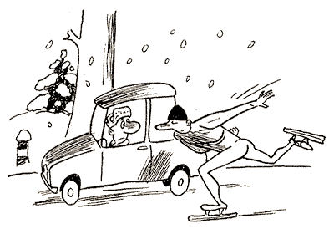
Часто можно услышать в разговоре с водителями: «У меня машина с передним приводом, поэтому шипованную резину поставлю на “передок”», или «У меня классика, хватит шипованной резины только на “задок”» Правильно ли это? Нет, это заблуждение, за которое водитель может дорого заплатить. Дело в том, что для каждой поверхности покрышки существует свой коэффициент сцепления с дорогой, и на предельных скоростях она срывается с контакта с дорогой и автомобиль становится неуправляемым.
Задний привод Передний привод
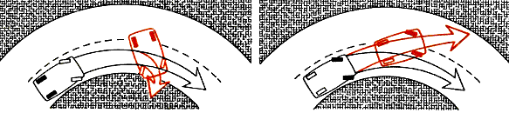
Зимой безопаснее и проще ездить на полноприводном автомобиле, чем на машине с приводом на одну ось. Из монопривода для зимы предпочтительнее переднеприводные машины. Однако ни полный, ни передний привод не помогут, если водитель ошибается в элементарных ситуациях.
Разберем несколько наиболее типичных ситуаций, ошибки в которых могут привести к аварии.
- На скользкой дороге автомобиль не реагирует на поворот руля и продолжает двигаться прямо. Обычно в такой ситуации возникает желание повернуть руль еще круче. Делать этого нельзя! Круто повернутые колеса еще легче заскользят по дороге, и это приведет к полной потере управляемости. В этом случае верните руль в исходное положение и попробуйте еще раз плавно повернуть. Обычно получается.
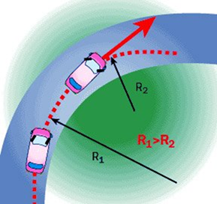
- Многие водители стараются в повороты входить плавно, постепенно увеличивая угол поворота колес. При таком стиле езды достаточно чуть ошибиться в выборе скорости прохождения поворота, и передние колеса могут сорваться в скольжение. Ошибка заключается в неправильно выбранной траектории движения. Правильнее в момент входа в поворот сразу повернуть руль на нужный угол и на дуге его либо не менять, либо уменьшить.
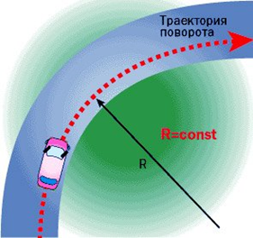
Чтобы на входе в поворот передние колеса не сорвались в скольжение, нужно «загрузить» их весом автомобиля. Сделать это несложно: в последний момент перед поворотом резко закройте газ или включите пониженную передачу. (Открыть или закрыть газ – нажать или отпустить педаль акселератора, соответственно увеличить или уменьшить обороты двигателя.) Машина как бы «клюнет носом», сцепление передних колес с дорожным полотном достигнет максимума. В этот момент (он длится около 0,1 сек) и надо начать поворот. Сразу после начала поворота слегка открывают газ (чуть–чуть нажав на педаль акселератора). В совокупности такой прием называется «загрузка – поворот – тяга».
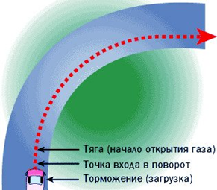
На скользкой дороге нужно очень осторожно пользоваться тормозами, особенно в поворотах. Во многих случаях тормозную педаль лучше совсем не трогать. Например, если в повороте уже допущена ошибка, описанная выше, и колеса повернуты до упора, торможение с блокировкой колес (как его иногда называют – юз) приведет к полной потере управляемости. Машина будет скользить по дороге, как деревенские салазки. Если автомобиль попал в глубокий (по амплитуде) занос, торможение переведет его в боковое скольжение. Если машина начала вращаться, то лучше на короткое время выжать сцепление, чем нажать на тормоз. Еще раз повторим: пока машина движется – колеса должны вращаться!
Ни в коем случае нельзя двигаться накатом на нейтральной передаче или с выключенным сцеплением. На ведущих колесах должен всегда оставаться «запас тяги» . Управляют «тягой» педалью газа, это знает любой школьник, но приемов работы педалью акселератора существует много, и они различны для машин с приводом на передние, задние или все колеса. Особенно важно при езде в сложных условиях научиться действовать синхронно рулем и педалью газа.
При заносе заднеприводного автомобиля на скользкой дороге руль поворачивают в сторону заноса и полностью закрывают газ. Ведущие колеса замедлят вращение, и развитие заноса прекратится.
На полноприводной машине нужно, повернув руль в сторону заноса, лишь прикрыть газ, то есть оставить некоторую тягу на колесах. Задние колеса замедлят вращение, развитие заноса прекратится, а на передних останется запас тяги, и они «вытянут» машину.
На переднеприводном автомобиле следует «добавить газ». Здесь возможны два сценария: первый – передние колеса начнут проскальзывать, занос стабилизируется (машина поедет боком), а затем выровняется. Второй вариант – при нормальном сцеплении передних колес с дорожным покрытием при добавлении газа они попросту вытянут машину на нужную траекторию. На переднеприводном автомобиле передние колеса должны быть направлены в ту сторону, куда нужно двигаться. На скользкой дороге педалью газа работают очень плавно, избегая без необходимости резких нажатий.
Весьма полезной на скользкой дороге может оказаться и педаль сцепления. Оказывается, ею можно пользоваться не только для переключения передач, но и для управления машиной на скользкой дороге:
– если после заноса машина начала вращаться, кратковременное (!) выключение сцепления может остановить вращение;
– при трогании с места на льду сцепление поможет избежать пробуксовки ведущих колес: придерживая педаль, следите за тем, чтобы колеса не проскальзывали;
– при потере тяги в снежной целине (когда обороты двигателя начинают сильно падать) кратковременное выключение сцепления поможет поднять обороты;
– при экстренном торможении сцепление смягчит включение низших передач.
Торможение двигателем. Когда требуется снизить скорость, прикройте газ, обороты двигателя упадут, и машина поедет медленнее. Затем сделайте перегазовку, включите пониженную передачу, например после IV–й – III–ю, и опять прикройте газ.
Перегазовка – прием, который используется при переключении передач с высших на низшие. С её помощью удается исключить резкое замедление ведущих колес и срыв их в скольжение. Последовательность выполнения приема такова: выключить сцепление, перевести рычаг переключения передач в нейтральное положение, включить сцепление (попросту отпустить педаль), резко на короткое время открыть газ, затем одновременно вновь выжать сцепление и убрать газ, включить пониженную передачу, плавно включить сцепление. Последовательно переходя на низшие передачи, вплоть до I–й, можно замедлить движение машины почти до полной остановки, даже на льду. Этот прием очень полезен на скользких спусках, для замедления перед крутыми поворотами и даже просто перед светофорами в городе, где зимой очень часто бывает так называемый снежный накат.
Что же касается собственно торможения, то на скользких дорогах нужно применять только импульсный метод. Существуют два метода импульсного торможения: прерывистое и ступенчатое. В случае прерывистого торможения нужно очень коротко, резко и многократно нажимать на педаль тормоза. Колеса будут останавливаться лишь на мгновение и станут вращаться медленнее, чем перед каждым предыдущим нажатием на тормоз. В результате машина остановится быстрее, чем при торможении «на юз».
Суть ступенчатого торможения сводится к многократному быстрому нажатию на педаль тормоза с постоянно возрастающим усилием. Каждый раз, немного не доводя до срыва колес в скольжение, нужно слегка отпускать педаль и мгновенно повторять нажатие с чуть большим усилием. Прием этот не прост, требует серьезной тренировки, но с его помощью удается уверенно остановить машину даже на самом скользком покрытии.
В зимних условиях рычаг стояночного тормоза в умелых руках превращается из пассивного органа управления в активный. Особенно это важно для машин с автоматической коробкой передач и переднеприводных автомобилей. Он может заменить торможение левой ногой. Кратковременное притормаживание задних колес «ручником» вызовет их занос, и машина займет правильное положение на траектории поворота. Этот прием тоже требует тренировки. Здесь нужно научиться действовать рычагом уверенно, энергично и очень быстро, точно дозируя время его включения. В длинных плавных поворотах достаточно того, чтобы задние колеса только начали соскальзывать в занос, а чтобы вписаться в крутой поворот, иногда нужно заставить машину заскользить «веером», тогда «ручник» нужно придерживать заметно больше.
При езде по скользким дорогам АБС препятствует блокировке колес, и это часто спасает автомобиль от возникновения заноса, дает преимущество в городском движении при дефиците дистанции. Но вместе с плюсами АБС имеет и недостатки. Например, при попадании колес одного борта на лед или подбросе машины на неровности АБС, сохраняя устойчивость автомобиля, ухудшает его тормозную динамику.
Чтобы избежать таких ситуаций, на неровных скользких дорогах (например, раскатанное заснеженное загородное шоссе, по которому недавно проехал гусеничный трактор) используют импульсное торможение, хотя это и противоречит инструкциям. Импульсная работа педалью тормоза заставляет АБС включаться на максимальные тормозные усилия и в значительной степени снижает ослабление тормозной динамики.
Предельная скорость прохождения поворота – скорость, при которой автомобиль движется на грани сцепления шин с дорогой. При движении с этой скоростью у водителя нет права на ошибку: невозможно довернуть, если не вписываешься в поворот, невозможно затормозить, если на пути оказалось препятствие, невозможно добавить газу, если решил уйти от бокового столкновения. Конечно, совершить все эти действия можно, но машина не послушается – она уйдет в занос или снос, в зависимости от ситуации.
Упрощенно, максимально возможная скорость движения в повороте определяется величиной центробежной силы, действующей на автомобиль. Когда эта сила сравнивается по величине с силой сцепления шин с дорогой, скорость достигает своего предела, и при дальнейшем ее превышении шины начинают скользить, а автомобиль пытается неконтролируемо покинуть пределы полосы движения. В формулах это выглядит так:
Центробежная сила: F_{цб} = mV²/R, где m – масса автомобиля, V – скорость движения автомобиля, R – радиус кривизны поворота.
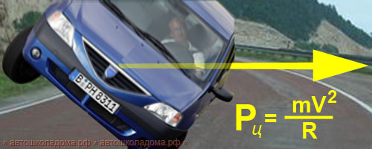
Cила сцепления с дорогой зависит от веса, приходящегося на колесо, от состояния покрытия дороги, давления воздуха в шинах и рисунка протектора.
Коэффициент сцепления зависит от вида покрытия дороги и от его состояния: наличие влаги, грязи, снега, льда.
№ п/п | Покрытие  дороги | Коэффициент сцепления  на сухой поверхности | Коэффициент сцепления  на мокрой поверхности
1 | Асфальтобетонное | 0,70 - 0,80 | 0,30 - 0,40
2 | Щебенчатое | 0,60 - 0,70 | 0,30 - 0,40
3 | Булыжное | 0,50 - 0,60 | 0,30 - 0,35
4 | Грунтовые дороги | 0,50 - 0,60 | 0,30 - 0,40
5 | Глина | 0,50 - 0,60 | 0,20 - 0,40
6 | Песок | 0,50 - 0,60 | 0,40 - 0,50
7 | Уплотненный снег | 0,20 - 0,30 | -
8 | Обледенелая дорога | 0,08 - 0,10 | -
Сила сцепления шин с дорогой: F_{сц} = kmg, где k – коэффициент сцепления шин с дорогой, m – масса автомобиля, g – ускорение свободного падения, равное 9,81 м/с².
Если их приравнять и выразить из получившегося равенства скорость, получим выражение для предельной скорости в повороте: V = (kgR)^1/2
То есть физически скорость зависит от сцепления шин с дорогой (от состояния шин и от типа дорожного покрытия – асфальт, дождь, снег, лед) и от радиуса кривизны поворота.
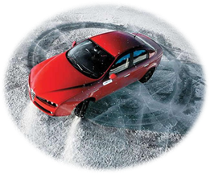
Чем круче поворот и чем более скользкое покрытие и менее цепкие шины, тем при более низкой скорости машина «улетит» с дороги. Чем более пологий поворот, чем менее скользкое покрытие и более цепкие шины, тем с большей скоростью можно его пройти.
Добавим сюда еще ряд параметров, которые влияют на скорость прохождения поворота:
- высота центра тяжести машины: спорткар пройдет поворот всегда быстрее внедорожника при прочих равных условиях;
- жесткость подвески: жесткая подвеска – «быстрее» мягкой;
- соотношение высоты профиля шин к ширине: более широкие и низкопрофильные шины – «быстрее» узких и высокопрофильных;
- тип привода: на асфальте самый быстрый задний привод, на снегу – полный.
- мастерство водителя – и, заметим, что для профессионала скоростные пороги могут быть, скажем, вдвое больше, чем у новичка.
Я рассчитал предельную скорость прохождения поворота для 3-х радиусов: 30м, 40м, и 50 м и посмотрел как она изменяется в зависимости от изменения радиуса. Также я рассмотрел изменение скорости в зависимости от состояния дорожного покрытия. Результаты приведены в таблице:
 | R/K | 30 метров | 40 метров | 50 метров
Сухой асфальт | 0,80 | 13,5м/с; 48,6км/ч | 15,5м/с; 55,8км/ч | 20м/с; 72км/ч
Мокрый асфальт | 0,40 | 11м/с; 39,6км/ч | 12,5м/с; 45км/ч | 14м/с; 50,4км/ч
Уплотненный снег | 0,30 | 9,5м/с; 34,2км/ч | 11м/с; 39,6км/ч | 12м/с; 43,2км/ч
Обледенелая дорога | 0,10 | 5,5м/с; 19,8км/ч | 6м/с; 21,6км/ч | 7м/с; 25,2км/ч
Таким образом мы видим, что цифры подтверждают утверждение о том, что чем круче поворот и чем более скользкое покрытие, тем при более низкой скорости машина потеряет устойчивость. Чем более пологий поворот, чем менее скользкое покрытие, тем с большей скоростью можно его пройти.
В заключение хочу сказать, что безопасность на дорогах зависит от нас, от наших знаний и навыков. Поэтому нам необходимо обладать этими знаниями и не полагаться на «авось».

